Farika Yayinevi Tanıtım Bülteni
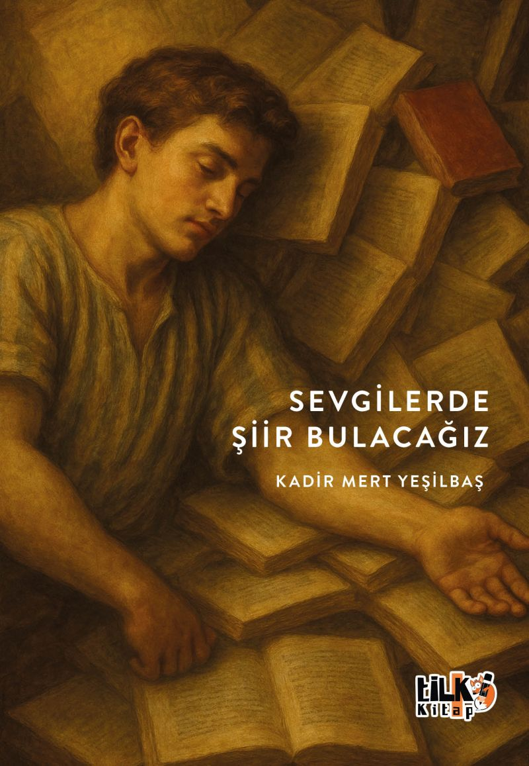 | Eser Adı: Sevgilerde Şiir Bulacağız  Yazar Adı: Kadir Mert Yeşilbaş  Tür Serisi: Şiir/Edebiyat  Cilt Bilgisi: AMERİKAN  Kitap Dili: Türkçe  İç Sayfa: 2. HAMUR  Kapak: 2. HAMUR SB 60  Selefon Türü: MAT SELEFON  Basım Tarihi: 2025  Sayfa Sayısı: 72  Kitap Boyutları: 135 X 195 mm  ISBN No: 9786255896728  Etiket Fiyatı: 190,00 TL  Kurucu: Emrah Çelik  İşletme Müdürü: Muhammed Yurt  İşletme Koordinatörü: Fatih Can  Yayın Yönetmeni: Sinan Kocaman  Mizanpajcı: Emir Tali  Kapak Grafikeri: Emir Tali
Kitap Tanıtım Yazısı : (Arka Kapak)

Her insanın içinde, kimsenin bilmediği bir şiir saklıdır. Bazen bir ayrılığın hüznüyle, bazen de çocuklukta yarım kalmış bir gülüşle yankılanır o şiir. İşte bu kitap, o iç şiirin yankısını duyuran bir ses, kalbin en kuytusuna dokunan bir yolculuk…
Kadir Murat Yeşiltaş’ın kaleminden çıkan bu dizeler, kimi zaman bir annenin dizine yaslanmış bir evlat, kimi zaman da İstanbul’un ıssız bir tren istasyonunda unutulmuş bir yürek gibi konuşur okurla. Her şiir, bir yara kadar sessiz, bir dua kadar içli, bir bakış kadar derin…
“Bir kitap yazdım: seni, beni, bizi yazdım.Sadece yırtık sayfalarla onu geri verdin bana.”
Aşkın ince sızısı, yalnızlığın koyu karanlığı ve umutla dolu bir çocuğun gözleriyle kurulan bu evrende, kelimeler okuyucunun avuçlarında birer gül gibi açıyor. Çünkü bu kitap sadece okunmaz; yaşanır, hissedilir ve bazen de sessizce ağlatır.
Kalbinizde bir yer hâlâ sevmeye meyilliyse,"Sevgilerde" şiir bulacaksınız.
Kitabın detay sayfasına buradan ulaşabilirsiniz :
https://tilkicocuk.com/kitaplar/kadir-mert-yesilbas-sevgilerde-siir-bulacagiz-4726.html
Tilki Kitap



